Как подать заявление «Об отзыве ранее поданных заявлений по НСУ».

В личном кабинете гражданина необходимо выбрать раздел «Социальные выплаты».
В разделе «Социальные выплаты» нажать на клавишу «Об отзыве ранее поданных заявлений по НСУ».

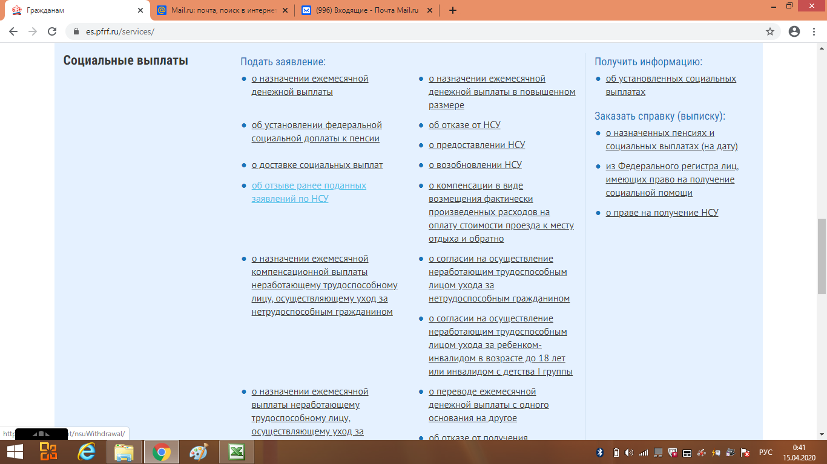
Открыв вкладку начните заполнять заявление:
1 шагом будет выбрать регион и район, куда Вы направляете заявление. Нажать «Следующий шаг»

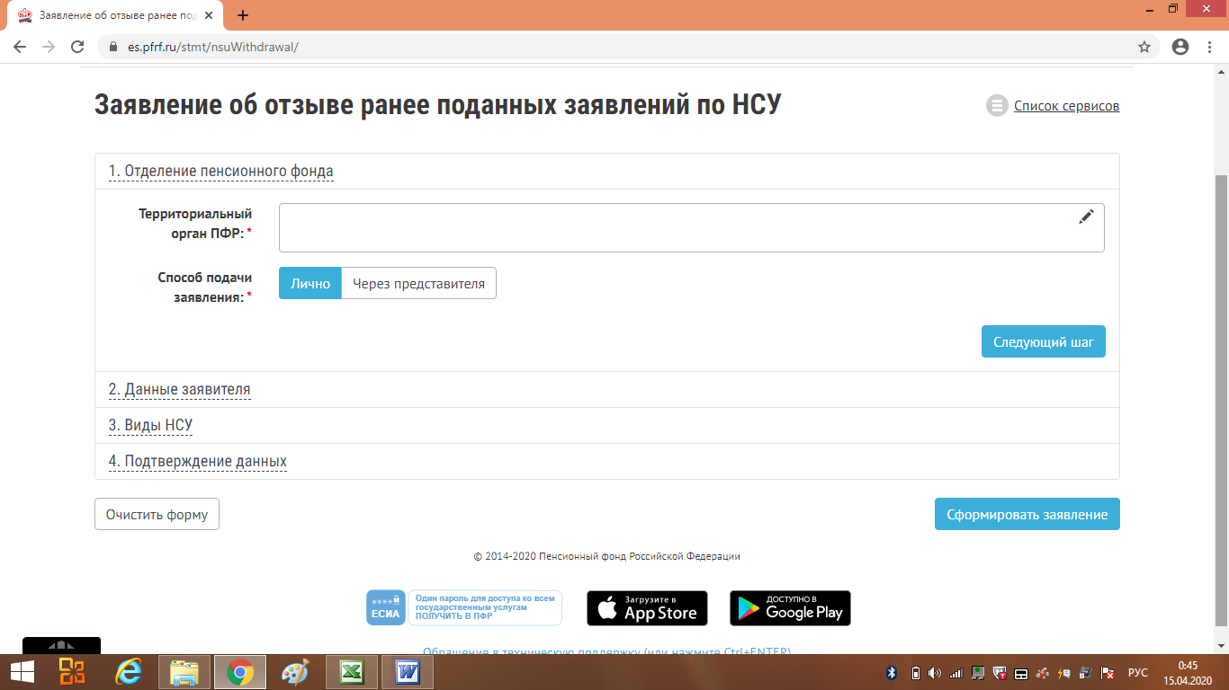

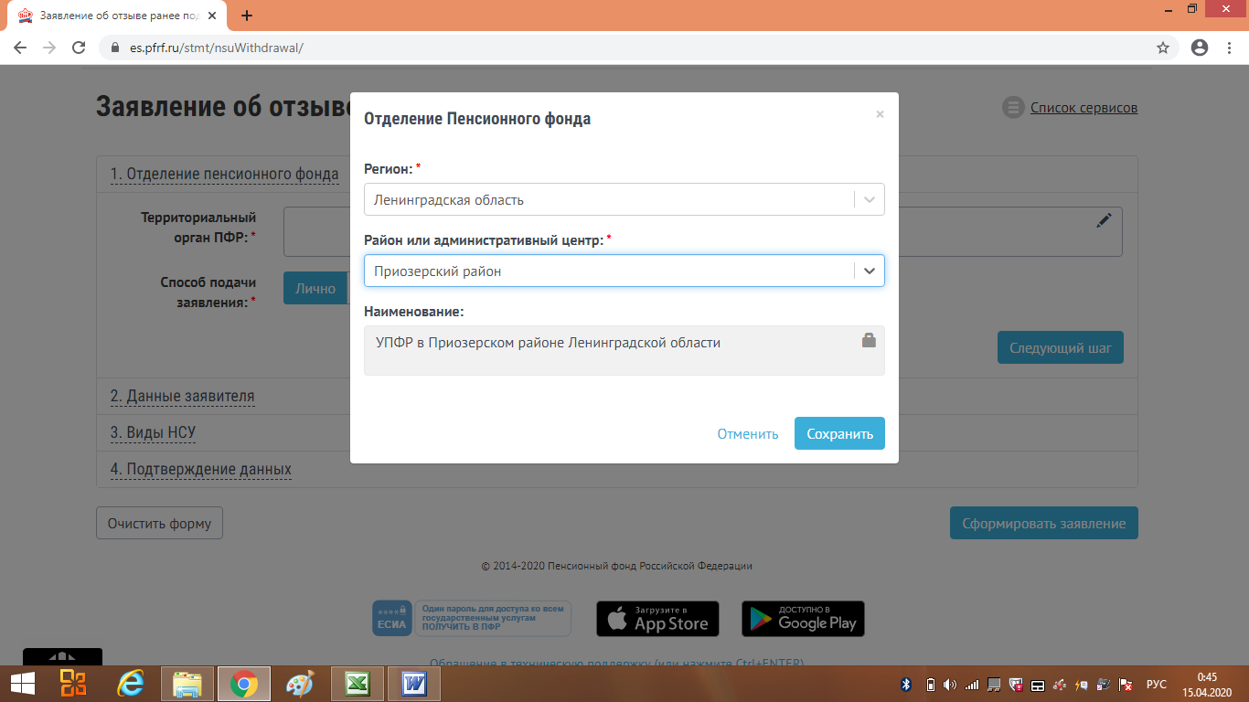

2 Шаг: В разделе «Данные заявителя» проверить введенную информацию о Cебе, и дополнить заявление не заполненной информацией о Себе.
Нажать «Следующий шаг»

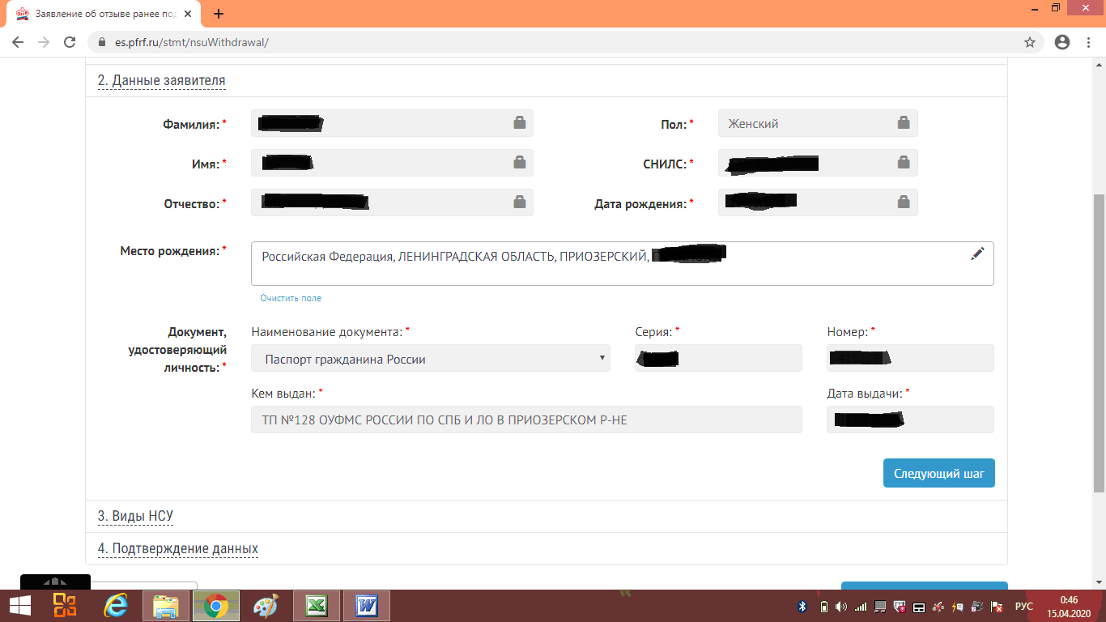

3 Шаг в разделе «Вид НСУ» необходимо выбрать «Прошу учесть мое заявление об отзыве ранее поданного заявления».
Необходимо выбрать, какое заявление было подано ранее:
Обозначить характер ранее поданного заявления.
1 пункт: Предоставить полный пакета НСУ;
2 пункт: Предоставить лекарственных средств;
3 пункт: Предоставить санаторно-курортного лечения;
4 пункт: Предоставить от бесплатного проезда на пригородном железнодорожном транспорте.
Нажать «Следующий шаг

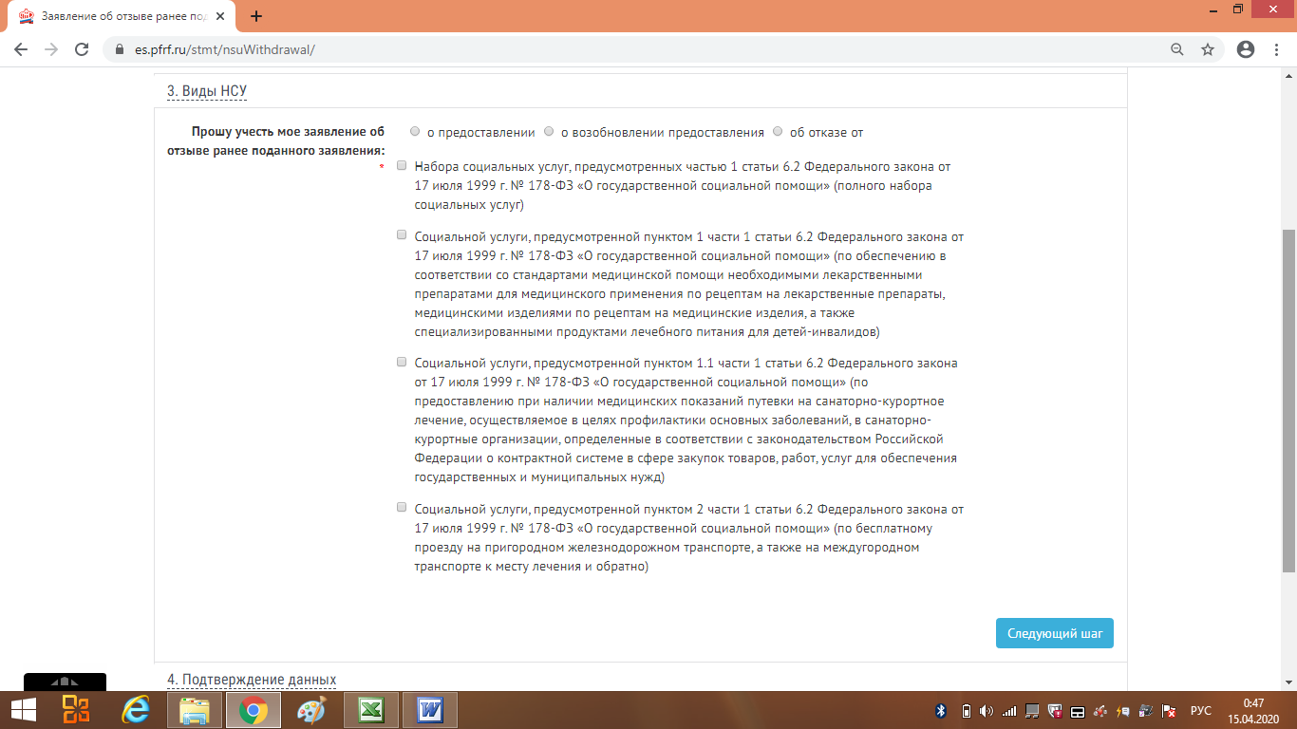

4 Шаг в разделе «Подтверждение данных» поставить отметку «Подтверждение данных»
Нажать «Сформировать заявление»

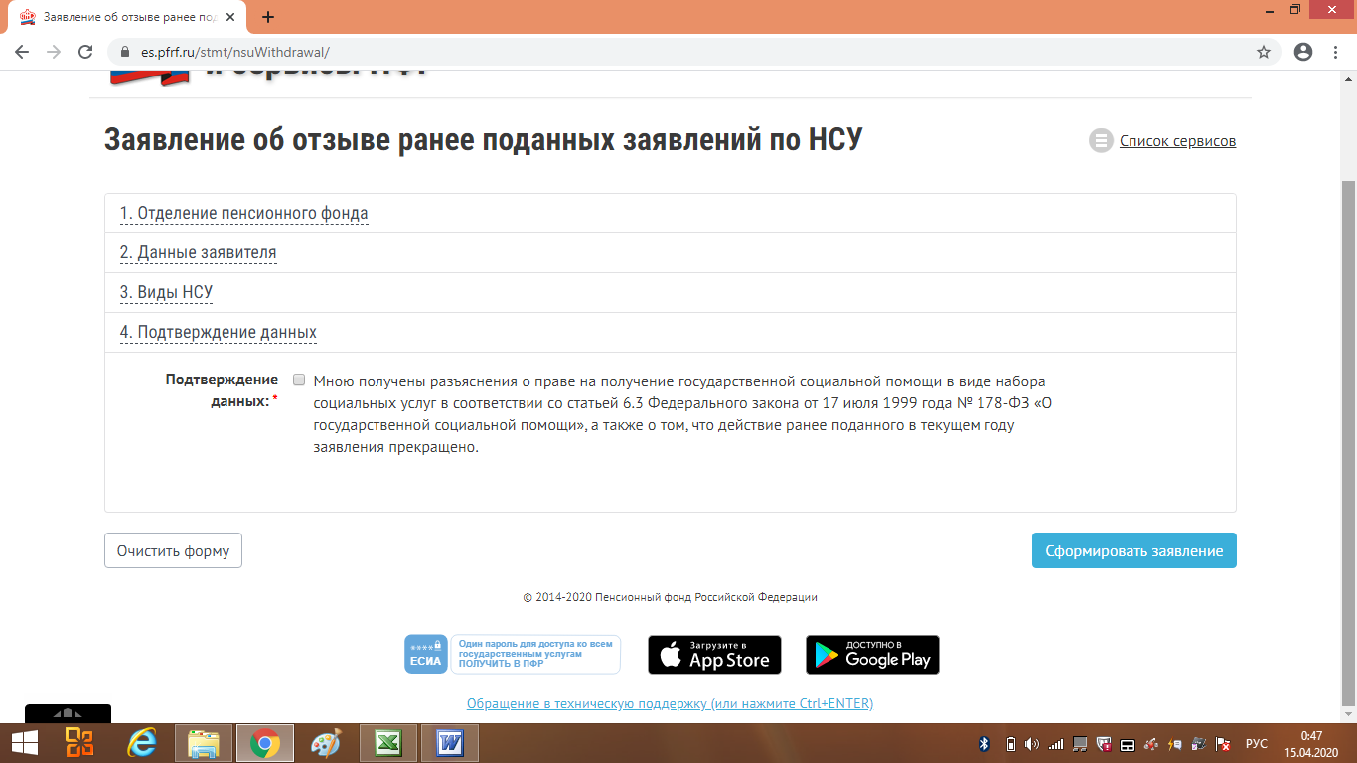

Ознакомиться с заявлением, в случае необходимости исправить его.
Нажать на клавишу «Отправить заявление».

